第一章 机械运动测评(B)

(时间:45分钟 满分:100分)
一、选择题(每小题5分,共40分)
1.下列现象中属于机械运动的是( )

A.静止在桌面上的刻度尺
B.冰熔化成水
C.池塘中的池水
D.春雨中飘落的雨滴
2.关于运动和静止,下列说法正确的是( )
A.加油机在空中给受油机加油时,它们是相对运动的
B.卡车和收割机联合收割庄稼时,它们是相对运动的
C.两辆赛车在赛道上行驶时,它们是相对静止的
D.天宫一号与神舟九号对接成功时,它们是相对静止的
3.某同学周末坐甲车回家,与之并排的乙车在超车,该同学感觉自己在后退,则他选择的参照物是( )
A.甲车 B.乙车
C.地面 D.路旁的树
4.晓燕在学校春季运动会百米赛跑中以16 s的成绩获得冠军,测得她在50 m处的速度是6 m/s,到终点时的速度为7.5 m/s,则全程的平均速度是( )
A.6 m/s B.6.25 m/s
C.6.75 m/s D.7.5 m/s
5.某物体运动的s-t图象如图甲所示,则图乙中能与之相对应的v-t图象是( )
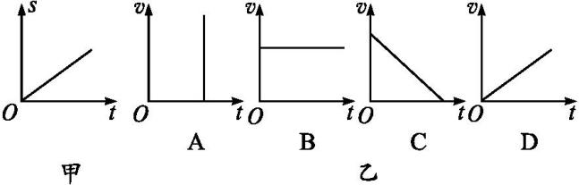
6.用斜面和滑块做测物体的平均速度实验,当滑块自顶端出发时开始计时,滑至斜面底端时停止计时,如图所示。此过程中,滑块的平均速度是( )
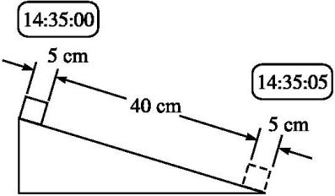
A.10 cm/s B.9 cm/s
C.8 cm/s D.7 cm/s
7.甲、乙两物体同时同地同方向开始做匀速直线运动,甲的速度大于乙的速度,它们的s-t图象是下图中a、b、c三条图线中的两条,运动5 s,甲、乙间的距离大于2 m,则( )
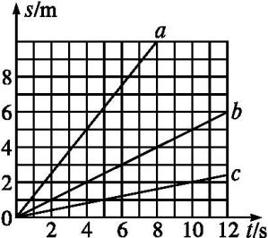
A.甲的s-t图一定为图线a
B.甲的s-t图可能为图线b
C.乙的s-t图一定为图线c
D.乙的s-t图可能为图线a
8.下图是测量小车运动平均速度的实验装置,让小车从静止开始沿斜面向下运动,关于小车通过前半段路程s₁、后半段路程s₂和全程s的平均速度的判断,正确的是( )
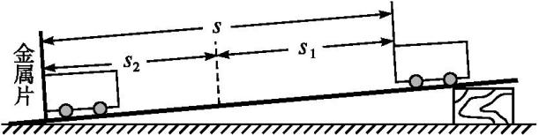
A.小车通过s₁的平均速度最大
B.小车通过s₂的平均速度最大
C.小车通过s₁的平均速度大于通过s的平均速度
D.小车通过s₂的平均速度小于通过s的平均速度
二、填空题(每空4分,共32分)
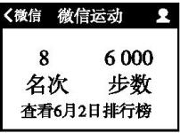
9.(2017·吉林中考)右图是小明某次步行后手机“微信运动”功能记录的数据。如果小明此次步行时间是3 000 s,步长是0.5 m,那么他步行的速度是 m/s;若以手机为参照物,小明是 的。
10.经测定,某志愿者的刹车反应时间(即图中“反应过程”所用时间)是0.4 s。在某次实验中,该志愿者驾车以72 km/h的速度在实验场的水平路面上匀速行驶,从发现情况到汽车停止,行驶距离33 m,则经过 m距离后汽车才开始减速;若志愿者边打电话边驾车,以72 km/h的速度在实验场的水平路面上匀速行驶,从发现情况到汽车停止,行驶距离39 m,此时志愿者的刹车反应时间是 s,由此研究可知,驾驶员驾驶时打电话,驾驶员的刹车反应会 (选填“变快”“变慢”或“不变”)。
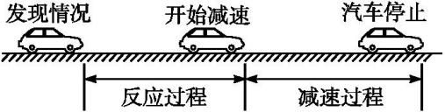
11.某大桥全长约1.7 km,晓军骑摩托车以10 m/s的速度匀速通过此桥,需 s,以摩托车为参照物,晓军是 的。
12.
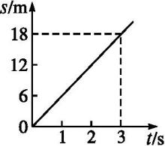
小雨以2 m/s的速度沿着平直马路前进,远远看到前方400 m处叶子姐姐正朝他跑来,叶子姐姐运动的s-t图象如图所示,那么他俩经过 s相遇。
三、实验探究题(第13题6分,第14题8分,共14分)
13.
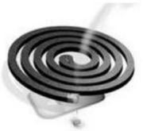
蚊香厂商为了节约原料和方便用户使用,要根据蚊香的燃烧速度生产规格不同的蚊香。现有一盘蚊香如图所示,请你设计一个实验,测出这种蚊香正常燃烧的速度。要求:(1)写出所需要的器材;(2)说明测量方法。

14.
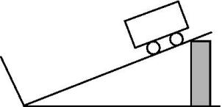
张刚同学在完成测量物体运动的平均速度后,还想用如图所示的实验装置探究从斜面下滑物体运动的快慢与哪些因素有关。他对小车下滑快慢的因素进行如下猜想:
猜想一,与斜面的高度有关;
猜想二,与斜面的长度有关。
测量物体运动的平均速度实验的原理公式是 。
为了验证猜想一,他设计的方案是将小车分别从斜面上不同高度处由静止释放,测出下滑时间。通过测量,发现每次下滑的时间不同,于是得出猜想一是正确的。请对张刚这一探究作出评价,指出他存在的问题是
。
四、计算题(14分)
15.汽车在出厂前要进行测试,某次测试中,先让汽车在模拟山路上以8 m/s的速度行驶500 s,紧接着在模拟公路上以20 m/s的速度行驶2 km。求:
(1)该汽车在模拟山路上行驶的路程;
(2)汽车在这次整个测试过程中的平均速度。

参考答案

第一章测评(B)
1.D 解析: 机械运动是指一个物体相对于另一个物体位置的变化,研究的对象是宏观物体,故A、C错;B项中描述的是一个物理变化,其中没有物体位置的改变,故不属于机械运动;雨滴在飘落过程中,相对于地面位置一直在改变,所以是机械运动,故D对。
2.D 解析: 受油机相对于加油机的位置没有发生变化,所以二者是相对静止的,选项A错误;联合收割机在收割庄稼时,收割机和卡车之间的位置没有发生变化,所以二者是相对静止的,选项B错误;两辆赛车在赛道上行驶时,它们之间的相对位置在不断发生变化,所以二者是相对运动的,选项C错误;天宫一号与神舟九号对接成功后,二者之间的相对位置没有变化,所以二者之间相对静止,故选项D正确。
3.B 解析: 该同学坐甲车回家,相对于地面或路旁的树位置是向前运动的;与之并排的乙车在超车,以乙车为参照物,该同学是向后运动的,所以感觉自己在后退。
4.B 解析: 平均速度是在某一段路程中的平均速度,与中间运动状态无关,则v=$\frac{s}{t}=\frac{100m}{16s}$=6.25m/s。
5.B 解析: 分析题图甲,即某物体运动的s-t图象,可知该物体做匀速直线运动,也就是说物体的运动速度不随时间的改变而改变,所以与之对应的v-t图象是B图。
6.B 解析: 由题图可知,滑块在此过程中运动的距离s=45cm,时间t=5s,滑块的平均速度v=$\frac{s}{t}=\frac{45cm}{5s}$=9cm/s。
7.A 解析: 由题中图象可知,在相同的时间内a通过的路程最多,c通过的路程最少,所以图线a的速度最大,图线c的速度最小,所以甲的图象只可能是图线a或b,但是如果甲的图象是b,乙的图象只可能是c,而它们在5s时的距离小于2m,所以该假设不成立,甲的图象只能是a,而乙的图象不管是b还是c,甲、乙在5s时的距离都大于2m。因此甲的图象一定是a,乙的图象可能是b,也可能是c。
8.B 解析: 小车沿斜面做加速直线运动,所以整个路程的平均速度大于上半段路程的平均速度,小于下半段路程的平均速度。
9.解析: 由题意和图示可得,小明行走的路程s=6000×0.5m=3000m,他步行的速度v=$\frac{s}{t}=\frac{3000m}{3000s}$=1m/s;若以手机为参照物,小明相对于手机来说位置没有发生变化,所以小明是静止的。
答案: 1 静止
10.答案: 8 0.7 变慢
11.解析: 晓军骑摩托车以10m/s的速度匀速通过此桥所需时间t=$\frac{s}{v}=\frac{1700m}{10m\text{/}s}$=170s,以摩托车为参照物,晓军是静止的。
答案: 170 静止
12.解析: 由图象可知,叶子姐姐的速度是v₁=$\frac{s}{t}=\frac{18m}{3s}$=6m/s,若以地面为参照物解决此题比较烦琐,故以小雨为参照物,姐姐相对于小雨的运动速度为v=v₁+v₂=6m/s+2m/s=8m/s,两人相遇时所用的时间t'=$\frac{s\text{'}}{v}=\frac{400m}{8m\text{/}s}$=50s。
答案: 50
13.解析: 题中所给蚊香是螺旋状,不能用刻度尺直接测量,所以需要用特殊法测长度。因此需要用细线、刻度尺测出蚊香的长度l,再测出燃烧所用的时间t,便可利用速度公式v=$\frac{s}{t}$测出其平均速度。
答案: (1)实验器材:蚊香、细线、刻度尺、停表、火柴。
(2)实验步骤:取一段弧形蚊香,让细线与蚊香重合,用刻度尺测出重合部分细线的长度l,用火柴点燃该段蚊香,测出其燃烧完毕所用的时间t,则蚊香燃烧的速度为v=$\frac{l}{t}$。
14.答案: v=$\frac{s}{t}$ 改变高度时,没有控制长度一定(或路程不同,不能只通过时间比较运动快慢)
15.解析: (1)汽车在模拟山路上行驶的速度和时间分别为v₁=8m/s,t₁=500s,汽车在模拟山路上行驶的路程
s₁=v₁t₁=8m/s×500s=4000m。
(2)汽车在模拟公路上行驶的路程s₂=2000m
汽车在模拟公路上行驶的时间,由v=$\frac{s}{t}$,得
t₂=$\frac{s_{2}}{v_{2}}=\frac{2000m}{20m\text{/}s}$=100s
汽车在这次整个测试中的总路程
s=s₁+s₂=4000m+2000m=6000m
汽车在这次整个测试中的平均速度
v=$\frac{s}{t_{1}+t_{2}}=\frac{6000m}{500s+100s}$=10m/s。
答案: (1)4 000 m (2)10 m/s

